午後時光–繡球花 | 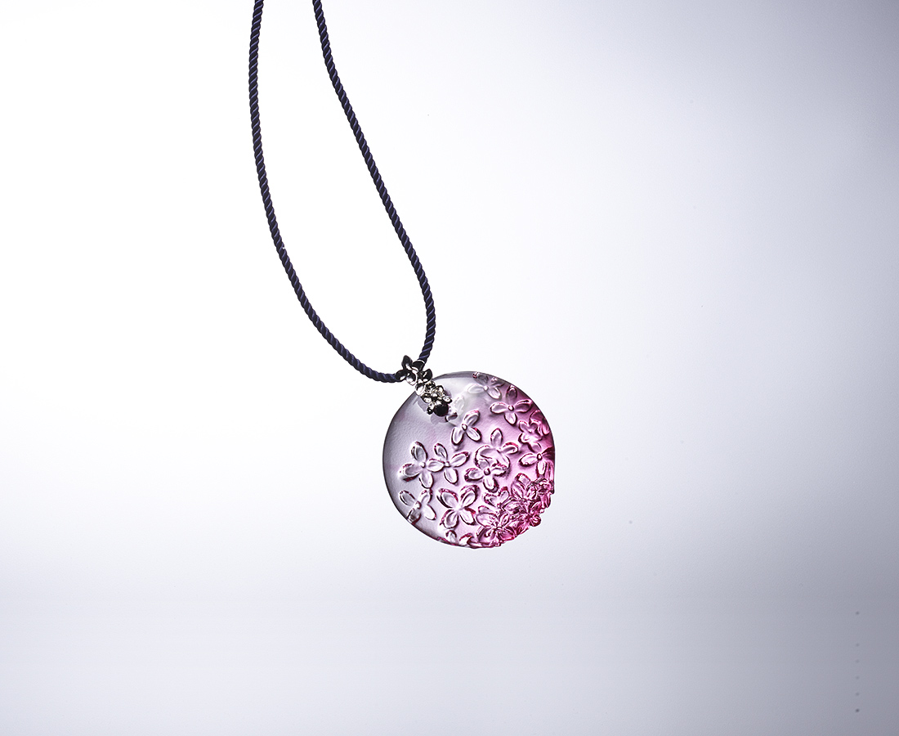
Hydrangea

編號 | 1703521 | No | 1703521
名稱 | 午後時光–繡球花 | Name | Hydrangea
顏色 | 紅粉 | Color | red ,pink
尺寸 | 4 * 1.2 * 4 | Size | 4 * 1.2 * 4
重量 | 0.02 | Weight | 0.02
限量 | X | Limited Edition | X
售價 | NT$ 3280 | Price | NT$ 3280
 | RMB$ 730 |  | RMB$ 730

